11 октября - Международный день девочек

Есть День мамы, есть День папы,
Международный женский день.
Ну а этот главный самый,
День оборок и сластей!

День косичек, день юбчонок,
Кукол день и день бантов.
Во всём мире День девчонок,
День платочков и цветов!

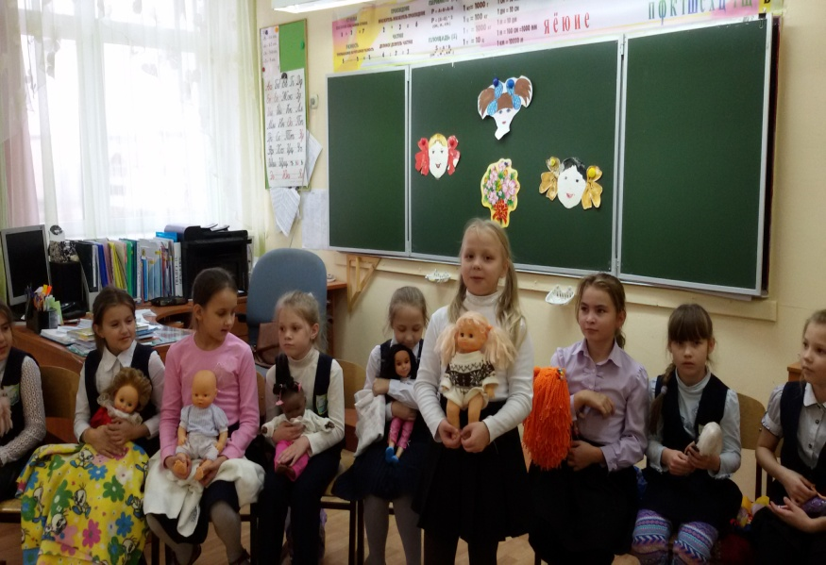

Это удивительно, но, оказывается, у всех девочек нашей планеты есть собственный праздник, и отмечается он 11 октября. А добрая инициатива о его ежегодном проведении принадлежит руководящему органу Организации Объединенных Наций в лице ее Генеральной ассамблеи. Именно она, 19 декабря 2011 года приняла столь знаковое решение.
И так уж повелось, что у каждого очередного Международного дня девочек есть своя тема.
В 2012 году она была посвящена проблеме ранних браков девочек-подростков.
В 2013 году День был посвящен теме «Новаторский подход к образованию девочек», которая также является актуальной для современного общества.
В 2014 году во главу угла поставили тему «Расширение возможностей девочек-подростков: прекращение цикла насилия».
Тема Дня девочек для 2015 года: «Инвестировать сегодня, чтобы помочь внести вклад в развитие нашего мира завтра».

Девочки-подростки имеют право на безопасность, образование и здоровье не только в период критически важного становления, но и по мере взросления. При эффективной поддержке во время подросткового возраста девушки могут реализовать свой потенциал и изменить мир к лучшему, став матерями, работниками, предпринимателями, наставниками, домохозяйками или политическими лидерами. А всё это – несомненно, вклад в будущее всей нашей планеты и устойчивого развития общества.

Цель празднования этого дня — обратить внимание на социальные проблемы и неравенство, испытываемые девочками во всем мире, связанные непосредственно к отношению окружающего общества к женскому полу. В их число входят возможности получения образования, полноценного питания, медицинского обслуживания, социальные права, защита от дискриминации, насилия, и принудительного замужества в детском возрасте.

Международный день девочек широко отмечается практически во все странах, в том числе и в России. Мальчики дарят сверстницам цветы и скромные подарки. В стенах школ проводятся беседы, родительские собрания по животрепещущей проблеме, концерты, демонстрируются киноленты. И все это и многое другое интересное подчинено одному - пусть наши девочки будут счастливы.

МБОУ «СОШ №2 им. Д.Х.Скрябина тоже подключилась к празднованию Дня девочек. Был объявлен конкурс на «Самую оригинальную косу», в котором приняли участие девочки с 1 по 9 класс. На смотр косичек была приглашена мастер салона «Каприз» Иликян Наира Оганесовна. Приняла участие 91 девочка. Очень трудно было оценить лучших, так как все дети и родители очень постарались в оформлении причесок. Вся школа любовалась в этот день девочками, а мальчики пожелали своим одноклассницам – всегда быть такими красивыми!

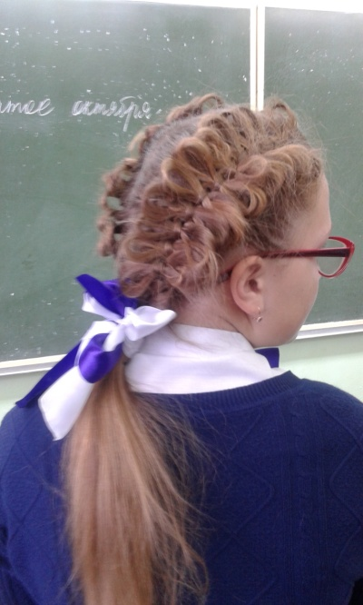

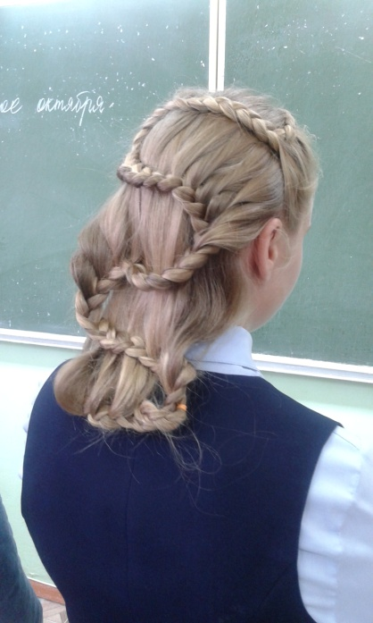

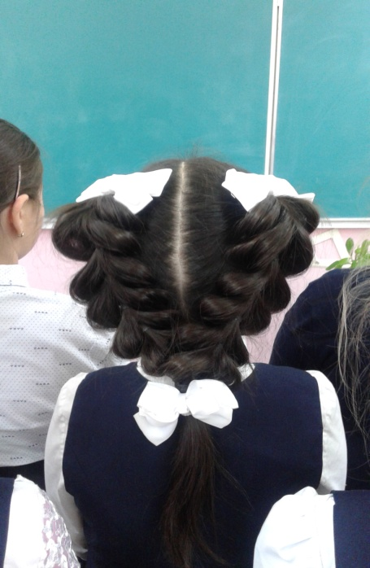

Прошла выставка «Моя любимая кукла» в 4-х классах. Девочки 4б класса (классный руководитель Буряченко Л.Н.) написали мини-сочинения про своих кукол.

В 4а классе под руководством Лебедевой Г.В. прошла игра с куклами. Куклы вместе со своими хозяйками танцевали и кружились в хороводе, демонстрировали прически и нарядные платья. А мальчики как истинные джельтмены катали кукол на своих машинках, которые принесли из дома.

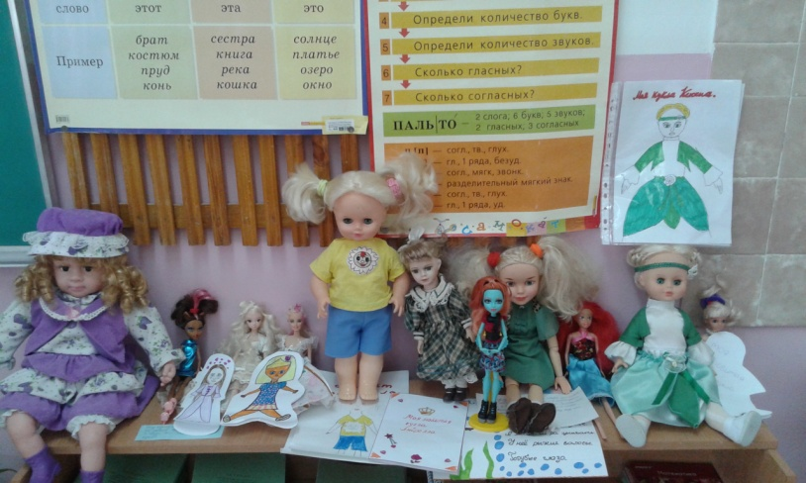
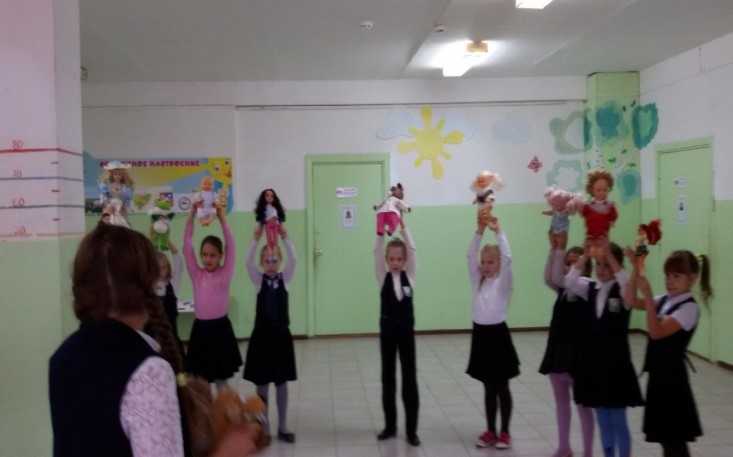

С девочками 7-х классов встретился врач-педиатр Белоусова Л.Д. которая ответила на вопросы девочек после просмотра фильма «Когда девочка взрослеет..»

Во 2 а класс Цмыкал В.В.организовала конкурс «Девочка - будущая мать». Конкурс проводили мальчики для своих одноклассниц. Девочки успешно справились со всеми заданиями: пеленали своих кукол, пели песни, говорили ласковые слова.

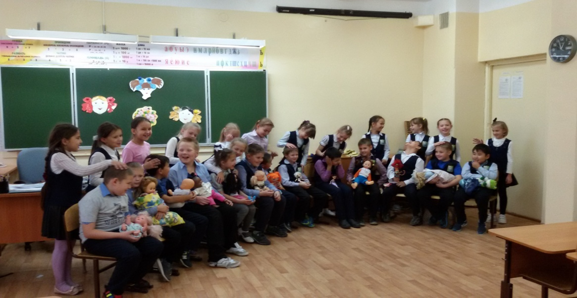

Праздник призывает общественность уважат хрупкость женского пола и защищать их с самых малых лет, помня о том, что благодаря ним не угаснет жизнь на Земле и будут процветать любовь, добро и красота.

Девочки способны добиться настоящего успеха в творчестве, проявить свой яркий талант. Главное – это наличие желания для активного развития в выбранном направлении. Нужно отметить то, что созданный праздник, в первую очередь, направлен на решение социальных проблем. К тому же присутствует возможность подчеркнуть особенности существующей ситуации и найти выход из нее, стараясь улучшить жизнь девочек во многих странах мира, поэтому праздник обладает международным уровнем.

Быть девочкой непросто, но все - таки прекрасно,
мир девочек чудесный, как в сказке о принцессах,
и хочется всем девочкам в день мировой их славный,
сказать, чтоб жили все они, и без проблем и стрессов!

Пускай та сказка добрая из детства принесенная,
останется с девчонками потом и в жизни дальше,
чтоб все проблемы девочек решались поскорее бы,
не знали бы все девочки обид, расстройств и фальши!

Социальный педагог МБОУ «СОШ №2 им. Д.Х.Скрябина»
Бурнашева Н.К.

